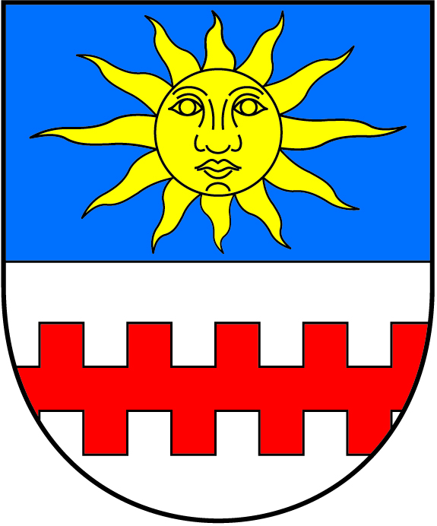 Obec Dolní Slivno
294 78 Dolní Slivno, č.p. 40
IČ: 00237701
Tel. 326 393 225, 736 401 882, e-mail: starostka @dolnislivno.cz, IDS: 3amatz6

Veřejná výzva k přihlášení zájemců na obsazení pracovní pozice: hospodář/ka Obce Dolní Slivno

Obec Dolní Slivno zastoupena starostkou Terezou Blažkovou vyhlašuje dne 12. května 2023 podle zákona č. 312/2002 Sb. o úřednících územních samosprávných celků ve znění pozdějších předpisů veřejnou výzvu na obsazení pracovní pozice: hospodář/ka Obce Dolní Slivno.
Místo výkonu práce: Dolní Slivno
Obecná charakteristika pracovní pozice:
- Spolupráce na vypracování návrhu rozpočtu obce
- Personalistika
- Evidence obyvatel
- Vedení pokladny
- Inventarizace majetku obce
- Vedení statistiky a platby poplatků
- Příprava podkladů pro jednání zastupitelstva a starosty
- Agenda Czechpoint
- Vedení správních řízení
- Příprava a evidence přijaté a odeslané pošty
- Administrativní a organizační činnosti spojené s provozem úřadu
- Spolupráce s externí účetní

Zájemce musí splňovat:
1. Zákonné předpoklady pro vznik pracovního poměru
- Je státním občanem České republiky, popřípadě fyzická osoba, který je státním občanem a má v ČR trvalý pobyt. Cizí státní občan splňuje podmínky zákona č. 326/1999 Sb., o pobytu cizinců na území České republiky, ve znění pozdějších předpisů
- Je způsobilý k právním úkonům
- Bezúhonný, tj. nebyl pravomocně odsouzen: pro trestný čin spáchaný úmyslně nebo trestný čin spáchaný z nedbalosti za jednání související s výkonem veřejné správy
- Ovládá jednací jazyk
2. Požadavky Obce Dolní Slivno:
- Ke dni nástupu ukončené střední vzdělání s maturitou (nejlépe ekonomického směru)
- Dovednost práce na PC
- Samostatnost, spolehlivost, pečlivost, seriózní vystupování
- Loajalita, časové flexibilita
- Ochota dalšího vzdělávání a rozvíjení znalostí
- Vítána praxe ve státní správě a samosprávě

Nabízíme:
- Pracovní poměr na dobu neurčitou s tříměsíční zkušební dobou
- Pestrou pracovní náplň
- Předpokládaný nástup do pracovního poměru od 1. 6. 2023
- Pracovní dobu max. 40 hodin týdně. rozvrženou dle úředních hodin
- Platové podmínky dle zákona číslo 262/2006 Sb., zákoník práce a nařízení vlády č. 222/2010 Sb., o katalogu prací ve veřejných službách a správě, vše ve znění pozdějších předpisů,
- Možnost podílet se na rozvoji obce

Obsah písemné přihlášky:
- Přesné označení výběrového řízení
- Jméno a příjmení a titul uchazeče
- Datum a místo narození uchazeče
- Státní příslušnost uchazeče
- Místo trvalého pobytu uchazeče, číslo občanského průkazu nebo číslo dokladu o povolení k pobytu jde-li o cizího státního příslušníka
- Datum a podpis uchazeče

Zájemce dále připojí:
- životopis, ve kterém se uvedou údaje o dosavadních zaměstnáních a o odborných znalostech a dovednostech
- výpis z evidence rejstříku trestů ne starší než 3 měsíce, u cizích státních příslušníků též obdobný doklad osvědčující bezúhonnost vydaný domovským státem, popř. čestné prohlášení
- ověřená kopie dokladu o nejvyšším dosaženém vzdělání

Místo, způsob a lhůta podání přihlášky:
Přihlášku s požadovanými doklady doručte osobně nebo poštou na adresu Obec Dolní Slivno, Dolní Slivno 40, 294 78 Dolní Slivno

Obálku označte: „Neotvírat – veřejná výzva na pracovní pozici Hospodář/ka Obce Dolní Slivno“ s uvedením jména a adresy uchazeče, nejpozději do 14:00 hodin dne 29. 5.2023.

V souladu se zákonem č. 312/2002 Sb., o úřednících územních samosprávních celků ve znění pozdějších předpisů, má vyhlašovatel právo veřejnou výzvu zrušit, nebo nikoho nevybrat.

Tereza Blažková
Starostka obce Dolní Slivno

